**МИНИСТЕРСТВО ЗДРАВООХРАНЕНИЯ РЕСПУБЛИКИ БЕЛАРУСЬ**

**06.11-25.11.2021г. АКЦИЯ « всемирный ДЕНЬ ДИАБЕТА: Доступ к медико-социальным ресурсам при сахорном диабете»**

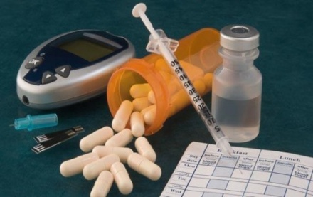Сахарный диабет характеризуется устойчивым повышением уровня глюкозы в крови.

Различают сахарный диабет первого типа (инсулинозависимый) и сахарный диабет второго типа (инсулиннезависимый). Катастрофический рост заболеваемости связан с сахарным диабетом 2-го типа, доля которого составляет более 85% всех случаев.

В 80 % случаев диабет можно предотвратить, для этого достаточно своевременно изменить свои привычки, ведь основа профилактики диабета – это здоровый образ жизни. При диабете второго типа самое главное – нормализовать вес и восстановить жировой и углеводный обмен в организме. Но, если диета и физические упражнения не помогут, пациенту придется всю жизнь находиться под врачебным контролем и принимать препараты, которые снижают уровень сахара в крови.

**Выбор в пользу здорового питания**

Питание больного или находящегося в группе риска человека с повышенной массой тела должно быть направлено на уменьшение потребления углеводов, чтобы излишне не загружать поджелудочную железу, и на ограничение поступления калорий,– чтобы не полнеть.

* 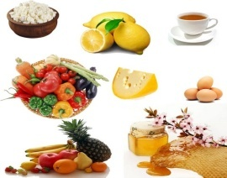Ограничение (иногда полное изъятие) из рациона питания легкоусвояемых углеводов (сахар, лакомства), при излишнем весе – снижение калорийности, специальное дробное питание – 5-6 раз за день небольшими порциями.
* Очень полезны фрукты и ягоды – они содержат целлюлозу и пищевые волокна, необходимые для более медленного поглощения глюкозы. *Исключение составляют изюм, виноград и бананы, так как они содержат большое количество глюкозы, что категорически не рекомендуется.*
* Без ограничений можно употреблять блюда из капусты, свеклы, моркови, баклажан, помидоров, редиса, огурцов, кабачков, брюквы, сладкого болгарского перца, стручковой фасоли. *Исключение составляет картофель из-за высокого содержания крахмала.*
* Можно добавлять отруби в супы и каши в процессе готовки.
* Напитками могут быть кисломолочные продукты, морсы, компоты и отвары трав.
* При разработке своего нового рациона учтите наличие нежирного мяса, рыбы и морепродуктов в отварном, тушенном и запеченном виде.
* Жирное мясо, птицу (кроме курицы без кожи), сливочное масло и жареную пищу вообще лучше исключить из меню.
* *Также необходимо ограничить макаронные изделия, хлеб, крупы (рис, манка), острые, пряные и копченые блюда.*
* *Алкогольные напитки придётся исключить полностью, так как даже небольшое вливание спирта в организм снижает поступление глюкозы из печени.*

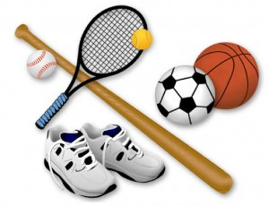**Регулярные физические нагрузки.** Обязательно выкройте полчаса в день для физкультуры (аэробики, фитнеса). Если сложно сразу 30 минут – уделите своему здоровью 3 раза в день по 10 минут. Это может быть прогулка в парке с друзьями, родственниками. Сходите в бассейн, танцуйте, играйте в теннис, катайтесь на велосипеде. Главное, чтобы физические нагрузки приносили вам удовольствие.

**Сохранение душевного равновесия.** Когда жизнь взрослого человека постоянно подбрасывает ему стрессовые ситуации, трудно сохранить нормальное эмоциональное состояние. Тут только вы сами сможете себе оказать помощь: поменьше контактируйте с отрицательно настроенными людьми и сохраняйте спокойствие.

**Отказ от курения.** Курение способствует прогрессу диабета и его осложнений.

**Контроль артериального давления.** Сердечно – сосудистые заболевания и диабет очень тесно связаны друг с другом. Повышенное давление может привести к нарушению углеводного обмена в организме.

УЗ «Клецкая ЦРБ» Кабинет формирования здорового образа жизни